厚生委員会資料
令和4年9月16日
品川区保健所保健予防課

品川区における新型コロナウイルス感染症対策について
１．品川区新型コロナウイルス感染症患者数
（1） 届出月別、感染源判明別感染者数、及び 累計感染者数※2) （2020年2月～2022年９月）
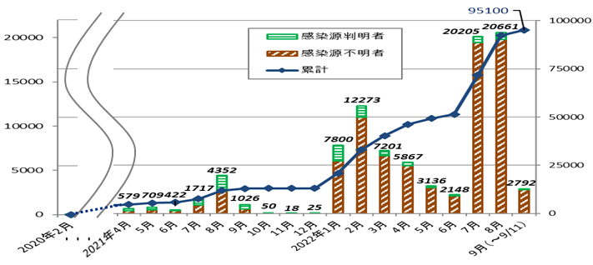
[令和4年9月11日時点]
（人）
（累計人数）

◎週単位での感染者数推移
前4週間の感染者推移
8/15-8/21 | 4,154
8/22-8/28 | 3,100
8/29-9/4 | 2,404
9/5-9/11 | 1,719

※感染者数は、品川区保健所が「感染症の予防及び感染症の患者に対する医療に関する法律」に基づき対応している数で、
区内在住者とは限りません。そのため、東京都が発表する数（品川区在住感染者数）とは一致しません。
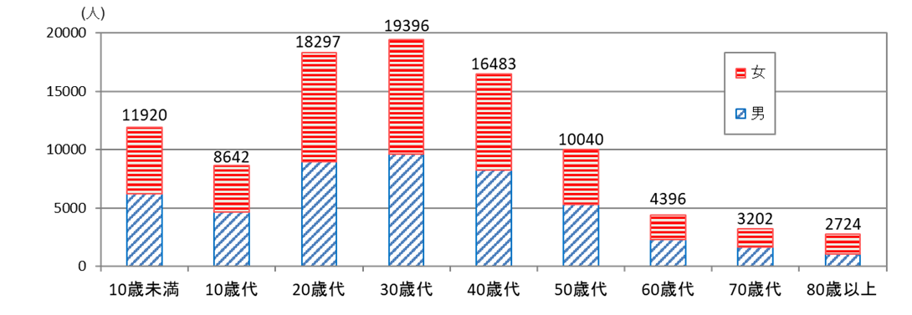
（2） 年齢別・男女別感染者数（2020年2月～2022年９月）
[令和4年9月11日時点]

【最近の状況】
●【８月２４日通知発出】全数届出の見直し
法に基づく医師の届出に係る事務負担が増加し、適切な医療の提供等が難しくなっていることから、発熱外来や保健所業務が切迫した地域において、緊急避難措置として、発生届を重症化リスクのある方（４類型）に限定することを可能とする。９月１２日時点で６県が同措置を適用しているが、９月２６日よりこれが全ての都道府県に適用となる。
●【９月７日より】療養期間の短縮と、外出自粛の緩和
有症状患者は、発症日から７日間経過し、かつ、症状軽快後２４時間経過した場合に８日目から解除を可能とする。 無症状患者については、従来の解除基準（検体採取日から７日間経過した場合に８日目から解除）に加えて、５日目の検査キットによる検査で陰性を確認した場合に、６日目に解除を可能とする。いずれも感染リスクが残存するため、健康状態の確認や、高齢者等ハイリスク者との接触を避けるなど自主的な感染予防行動を徹底する。
療養期間中の外出について、有症状の場合症状軽快から 24 時間経過後又は無症状の場合には、外出時や人と接する際は短時間とし、移動時は公共交通機関を使わないこと、外出時や人と接する際に必ずマスクを着用するなど自主的な感染予防行動を徹底することを前提に、食料品等の買い出しなど必要最小限の外出を行うことは差し支えないこととされた。

２．品川区新型コロナワクチン接種状況
- 品川区民の各世代、接種回数別のワクチン接種状況
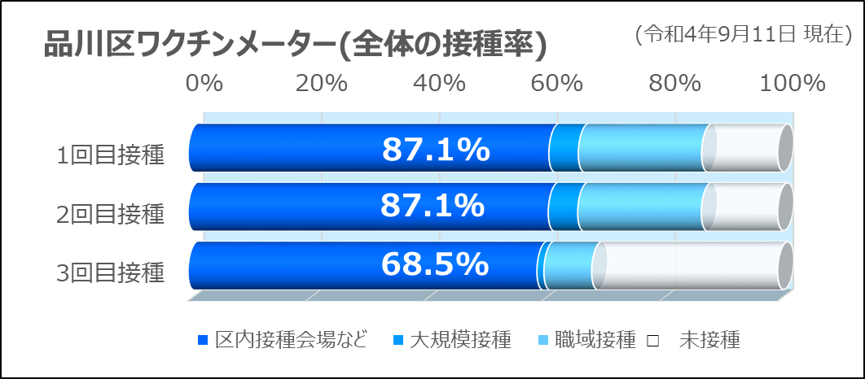

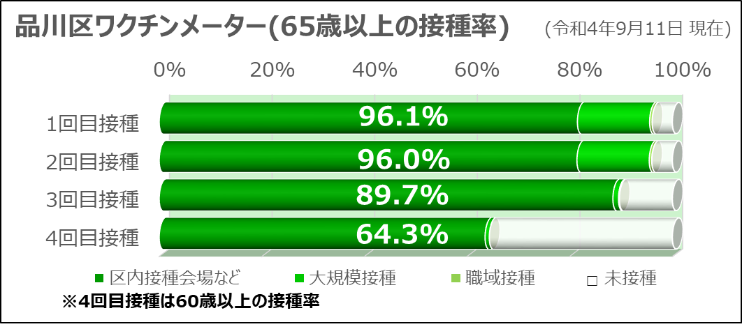

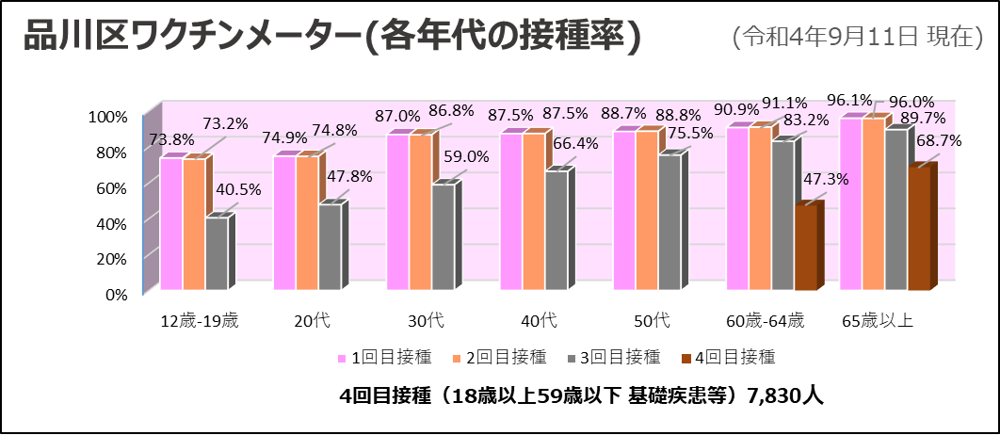

オミクロン株対応ワクチン接種について

- 接種対象者 初回接種を完了した12歳以上の方

- 接種順位 ① 4回目未接種者（60歳以上の方、基礎疾患を有する方、医療従事者等）
② 社会機能を維持するために必要な事業の従事者など
③ 初回接種を完了した12歳以上の全ての方

- 接種間隔 国において検討中

- ワクチンの種類及び供給について
従来株とオミクロン株BA.1に由来する成分を組み合わせた2価ワクチン
（ファイザー社製およびモデルナ社製）
9月中に区に配送される予定。

- 接種案内 接種順位①の方には 接種勧奨はがきを郵送
接種順位②③の方には 接種勧奨はがき・接種券を9月30日以降発送予定
※いずれも手元の接種券は有効

- 予 約 接種券をお持ちの方は9月下旬に予約開始
接種券をお持ちでない人は届き次第予約可能

- 接種会場 現会場を基本に調整中

- 接種開始予定 9月29日以降 区集団接種会場で接種開始
10月以降 個別接種を開始
（9月中は4回目未接種者、10月以降はそれ以外の方も対象とする。）

- その他
- コロナワクチン接種は令和4年9月30日とされていた実施期間が延長される。
- 接種に係る体制確保に必要な費用については、地方負担が生じることがないよう、引き続き、国が全額を負担する方針のもと、必要な予算については今後措置する予定。

- 上記は令和4年9月6日「第16回新型コロナウイルスワクチンの接種体制確保に係る自治体向け説明会」において示された内容。

